Pereira, septiembre 11 de 2020

Señores

MUNICIPIO DE PEREIRA

Ciudad

Asunto: Base gravable Impuesto solidario COVID-19 Decreto 568 del 15 de abril de 2020

Apreciados señores:

|  |  |
| --- | --- |
| SI | NO |
|  | X |

En cumplimiento a lo establecido en el Decreto 568 de 2020 y de acuerdo con lo señalado en Art. 50 de la Ley 789 de 2002, Declaro bajo la gravedad de juramento, y con la sujeción a las sanciones que para tal efecto establece el Código Penal en su Art. 442 me permito certificar que:

1. Tengo dos o más contratos

|  |  |  |  |  |
| --- | --- | --- | --- | --- |
| Tipo de contrato | No. Contrato | Valor contrato | Asignación Mensual | Duración |
| Prestación de Servicios | 2621 | $10´996.000 | $2´749.000 | 4 meses |

1. Para efectos de determinar la Base gravable para efectuar la retención contenida en el artículo 1 del decreto 568 del 2020, certifico que durante la vigencia 2020 he vinculado los siguientes contratos.

Esta certificación se expide al primer (11) día del mes de septiembre del año dos mil veinte (2.020).

Cordialmente,

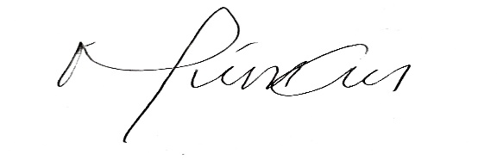

________________________________

ILCE MARIANA POLANIA COLORADO

CC 1088.019.097